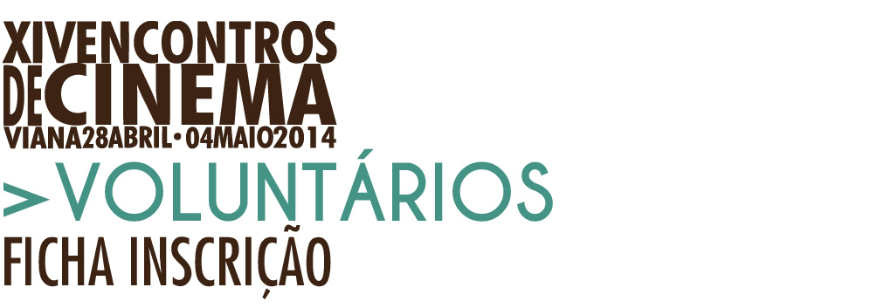
NOME:
DATA DE NASCIMENTO:
MORADA:
CÓDIGO POSTAL:
TELEFONE:
TELEMÓVEL:
E-MAIL:
CARTA DE CONDUÇÃO:

DOMÍNIO LÍNGUA ESTRANGEIRA ESCRITA E FALADA (indicar qual ou quais)

DISPONIBILIDADE | MANHÃ | TARDE | NOITE
Dia 22 abril (terça) | DAS___:___ ÀS___:___ | DAS___:___ ÀS___:___ | DAS___:___ ÀS___:___
Dia 23 abril (quarta) | DAS___:___ ÀS___:___ | DAS___:___ ÀS___:___ | DAS___:___ ÀS___:___
Dia 24 abril (quinta) | DAS___:___ ÀS___:___ | DAS___:___ ÀS___:___ | DAS___:___ ÀS___:___
Dia 25 abril (sexta) | DAS___:___ ÀS___:___ | DAS___:___ ÀS___:___ | DAS___:___ ÀS___:___
Dia 26 abril (sábado) | DAS___:___ ÀS___:___ | DAS___:___ ÀS___:___ | DAS___:___ ÀS___:___
Dia 27 abril (domingo) | DAS___:___ ÀS___:___ | DAS___:___ ÀS___:___ | DAS___:___ ÀS___:___
Dia 28 abril (segunda) | DAS___:___ ÀS___:___ | DAS___:___ ÀS___:___ | DAS___:___ ÀS___:___
Dia 29 abril (terça) | DAS___:___ ÀS___:___ | DAS___:___ ÀS___:___ | DAS___:___ ÀS___:___
Dia 30 abril (quarta) | DAS___:___ ÀS___:___ | DAS___:___ ÀS___:___ | DAS___:___ ÀS___:___
Dia 1 maio (quinta) | DAS___:___ ÀS___:___ | DAS___:___ ÀS___:___ | DAS___:___ ÀS___:___
Dia 2 maio (sexta) | DAS___:___ ÀS___:___ | DAS___:___ ÀS___:___ | DAS___:___ ÀS___:___
Dia 3 maio (sábado) | DAS___:___ ÀS___:___ | DAS___:___ ÀS___:___ | DAS___:___ ÀS___:___
Dia 4 maio (domingo) | DAS___:___ ÀS___:___ | DAS___:___ ÀS___:___ | DAS___:___ ÀS___:___
Dia 5 maio (segunda) | DAS___:___ ÀS___:___ | DAS___:___ ÀS___:___ | DAS___:___ ÀS___:___

- O período com mais actividade ocorrerá de 28 de abril a 4 de maio, e particularmente no fim-de-semana de 2, 3 e 4 de maio.
- Os voluntários poderão disponibilizar o tempo que entenderem.

Envie ou entregue esta ficha preenchida com letra de imprensa e legível para ou na:
carolfviana@gmail.com

